НОД № (программа «Идеал»).
Тема: Рисование «Воспоминания о лете» (пейзаж).
Цель: Осуществлять ускоренное интеллектуальное развитие посредством изобразительной деятельности.
Задачи:
Развивать у детей интерес и желание заниматься изобразительной деятельностью.
Развивать память, воображение, способность понимать содержание изображаемого рисунка.
Вызвать эмоциональный отклик на процесс рисования и создаваемый образ.
Формировать коммуникативные навыки.
Продолжать знакомить детей с тёплыми и холодными цветами, их оттенками. Закреплять навыки и умения работы с палитрой.
Учить составлять несложную композицию.
Закреплять знания о пейзаже как о жанре живописи.
Воспитывать любовь к рисованию, к родной природе, эстетический вкус.
Словарь: мозаичная техника, палитра, смешивание цветов, «растяжка», одиночные овальные мазки.
Оборудование: альбомный лист, кисть, акварель, ёмкость для воды, салфетка, подставка для кисти, палитра.
Содержание НОД:
Организационный момент.
-Здравствуйте, мальчики и девочки! Я очень рада нашей встрече. Вы стали взрослее. И сегодня я предлагаю продолжить наше путешествие в волшебный мир изобразительного искусства. Незаметно прошло лето и оставило много впечатлений.
-Расскажите о ваших путешествиях.
-Да, вы побывали во многих странах, увидели много интересного.
-Как жаль, что лето так быстро пролетело. Но я думаю, что расстраиваться мы не будем, ведь пришла осень и это время года очень красиво и готовит нам в подарок буйство красок.
- Вспомним о лете! Нарисуем летний пейзаж.
- Как называются картины с изображением природы?
- Пейзаж в переводе с французского означает «природа».
-Помогут нам сегодня в написании пейзажа акварель и королева-кисточка.
Акварель – прекрасный инструмент для пейзажа, который позволяет получать отличные результаты. Вот и мы нарисуем летний пейзаж. При этом мы будем использовать всего два цвета - желтый и синий. Какой цвет относится к холодным тонам, а какой к тёплым? Акварель открывает совершенно замечательный простор для творчества.
Показываю детям готовый пейзаж.
Как уже говорилось, чтобы создать пейзаж, потребуются всего две акварельные краски, синяя и желтая, с помощью которых получается зеленый цвет.
-Попробуйте с помощью палитры соединить синий цвет и жёлтый.
-Какой цвет получился?
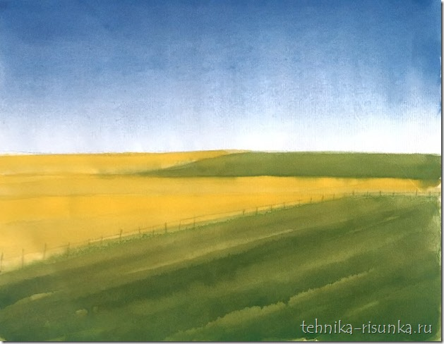
- Не правда ли, удивительно, что такое разнообразие оттенков доступно лишь с использованием двух акварельных красок, которые смешиваются в определенной пропорции?
- Конечный результат у вас может получиться совсем другой, скажем, более прозрачный или напротив, насыщенный.

- Как следует наносить краску? Ответ простой – наносить ее нужно полосами. Полосы следует вести от верхнего края листа к середине.

Создание композиции
Пошаговое объяснение хода рисования сопровождается выполнением работы детьми.
- Возьмите карандаш. Используя легкие штрихи, укажите линию горизонта, зоны желтого и зеленого поля.

Переходим к созданию неба.
- Возьмите синий цвет и кисть пошире. Начинайте с насыщенного цвета и после того, как краска стечет ближе к центру, постепенно разбавляйте ее водой. Таким образом, мы получим небо, тон которого меняется от темного к светлому.
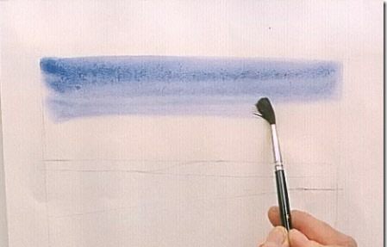

Добавляем основной цвет.
- Промойте как следует кисть, добавьте немного желтого цвета. При этом краски должно хватить на покрытие передней области пейзажа. Наносить краску следует полосами, перемещайтесь по направлению сверху вниз. Затем бумаге следует высохнуть, после чего повторите процедуру с еще одним слоем краски и опять придется подождать, пока все не высохнет.

- Смешиваем краски для получения зеленого цвета. Берем палитру, добавляем в нее желтый и затем по капельке добавляем синий цвет. Постепенно, пока не получим зеленый цвет нужного оттенка. Чем больше синего кобальта добавлено, тем более темным окажется зеленый оттенок.
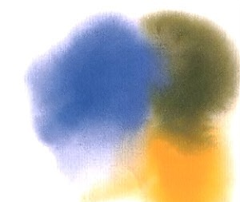
- Ополосните кисть и проведите ею вдоль горизонта, именно там, где планируется размещение зеленого поля. Затем возьмите зеленой краски и снова проведите полосу таким образом, чтобы ее нижний край смешался с желтой краской.
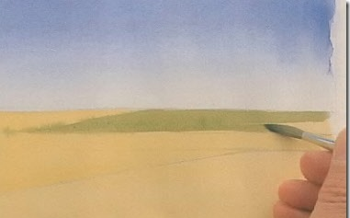
- Приступим к переднему плану пейзажа, для создания которого нам также понадобится зеленая краска. Передвигайте кисть слева направо. Затем возьмите на кисть больше краски и сделайте несколько неровных мазков. Поторопитесь, не нужно, чтобы краска успевала высыхать.
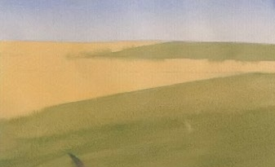

- Создаем задний план. Пока зеленое поле, расположенное на заднем плане, не высохло, к зеленой краске на палитре нужно добавить незначительный объем синего цвета, чтобы сделать тон более глубоким. Теперь проведите линию такого темного тона вдоль горизонта, так чтобы он стал казаться более удаленным.
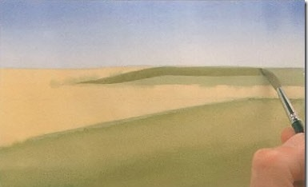

Переходим к перспективе.
Проведите решительные диагональные линии темно-зеленого тона. Краску наносить следует таким образом, чтобы она не высыхала. Проводить линии следует справа налево, что и позволит продемонстрировать перспективу.
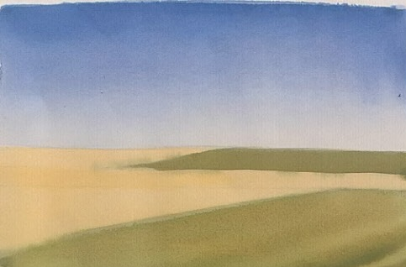

Усиливаем тон желтого поля.
Снова нанесите краску на желтое поле, чтобы цвет стал более насыщенным. Затем подождите, пока не высохнет краска. Возьмите такой же цвет и сделайте несколько неровных полос, которые будут идти вдоль поля. Снова ждем, пока краска не высохнет.
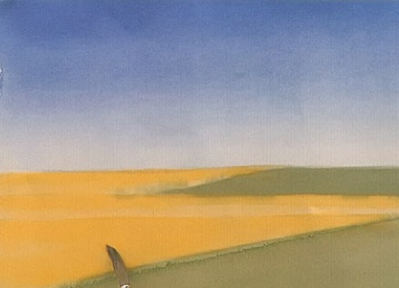

Выделяем склон
Переднюю часть картины покройте небольшим слоем простой воды. Теперь с помощью темно-зеленой краски проведите несколько неровных диагональных линий в направлении справа налево. Эти линии должны пересекать все поле, которое уходит к горизонту. Подождите, пока краска не растечется.
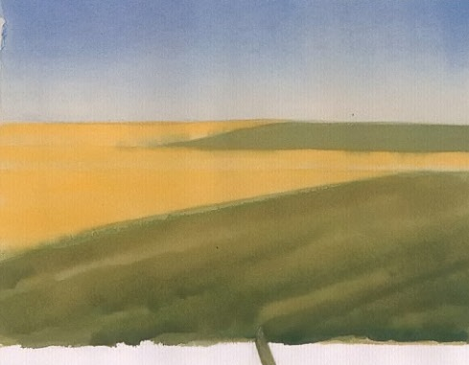

Придаем полю естественный оттенок.
С помощью темно-зеленой краски проведите кистью по нижней части зеленого поля, которое находится ближе к горизонту. Теперь подождите, пока краска на желтом поле не высохнет. Перемешайте желтый кадмий с незначительным объемом синего кобальта, чтобы добиться грязно-желтого цвета. Добавьте несколько таких мазков на желтое поле, чтобы добиться эффекта неровности. Подождите, пока картина не высохнет.
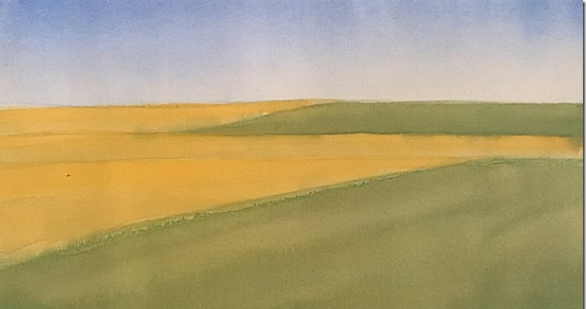
Летний пейзаж готов.
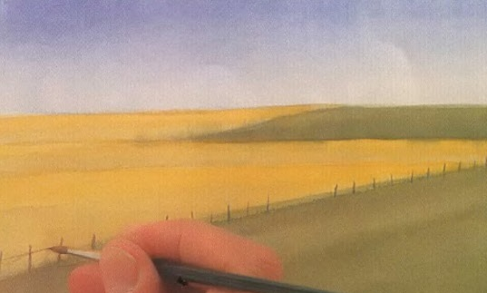

Добавляем изгородь
С использованием той же кисти передвигаемся слева направо и создаем тонкие линии, которые обозначают изгородь. Старайтесь сделать так, чтобы кисть едва доставала до бумаги. Подождите, пока не высохнет краска, после чего промокните кисть в чистой воде и проведите ею поверх линии, чтобы сделать краску более размытой, а удаленные линии – менее четкими.
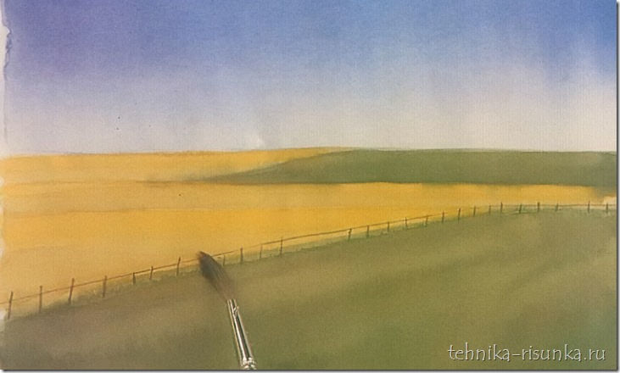

Увеличиваем влияние перспективы
Дополним зеленую краску синим, чтобы получить более темный цвет. Теперь с его помощью проведите в передней части пейзажа несколько диагональных линий, в направлении справа налево. Чтобы перспектива выглядела более зримой, наиболее темную краску нужно добавить в правую нижнюю часть картины. Ну вот, пейзаж готов и остается дождаться, пока не высохнет краска.
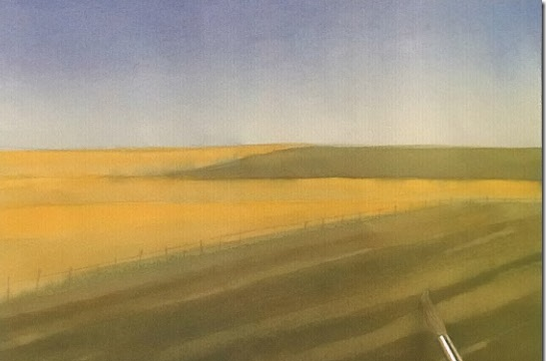

Готовый пейзаж
При выполнении работы использую индивидуальный подход. Слежу за выполнением санитарно – гигиенических правил. Дети рисуют под музыку П.И.Чайковского «Времена года».
По окончанию творческой деятельности проходит выставка «Воспоминание о лете».
Итог, рефлексия.
-Что мы сегодня рисовали?
-Какие предметы помогали нам в работе?
-Кому понравилось рисовать, улыбнитесь друг другу и скажите слова благодарности волшебнице – королеве кисточке!
-Спасибо! Вы молодцы! Вы настоящие художники – пейзажисты! Вы успешны!

